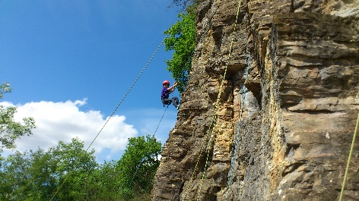
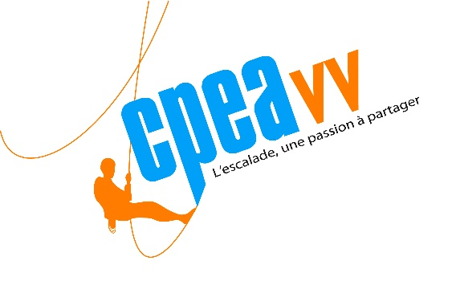
MINI STAGE D’ESCALADE
PRINTEMPS 2024

Effectif :7 enfants maximum
Ages : de 8 à 15 ans
Lieux : Mur de la tour d’escalade 1 Rue des Vergers 69120 VAULX EN VELIN
Falaise de Hyères sur Amby
Parcours montagne de Rochetaillée
Falaise de Curis aux monts d’or
Niveau : débutant à confirmé
Dates : Lundi 15 avril, Mardi 16 avril et Mercredi 17 avril 2024
Descriptif : Découverte de l’escalade en falaise, Rendez-vous les matins à la tour à 9H. Séance d’escalade à la tour jusqu’à 11H puis départ en minibus sur le site extérieur sauf le mardi où nous partirons directement à Rochetaillée. Retour à la tour pour 17H. En cas de mauvaise météo nous irons un après-midi à la salle de bloc Vertical Art (prévoir 7 euros en supplément).

Matériel à prévoir : tenue de sport adaptée à la météo chaussons, baskets, pique-nique, gouter et gourde.
Tarif : 25 euros la journée ou 70 euros les 3 jours
Ce prix comprend :
- L’encadrement par un moniteur diplômé d’Etat
- Le prêt du matériel technique
- Le transport des enfants et d’un accompagnant adulte

Fiche d’inscription MINI STAGE ESCALADE 8/15 ANS :

Nom de l’enfant: …………………. Prénom : ………………. Date de Naissance : …………
Nom et prénom des parents :…………………………………………………………………………
Adresse : ……………………………………………………………………………… ………………………………………………………………………………………….
Numéro de téléphone : ………………………………………

J’inscris mon enfant pour une journée soit 25 €
J’inscris mon enfant pour deux journées soit 50 €
J’inscris mon enfant pour trois journées soit 70€ (Entourer la formule choisie)
Je choisis les jours :(Entourer les dates choisies)
(Nous nous réservons la possibilité de modifier votre choix en fonction des places disponibles)
LUNDI 15 avril 9H – 17H MARDI 16 avril 9H-17H MERCREDI 17 avril 9H-17H

Date : ………………….. Signature : ………………………………

*Règlement à joindre à l’inscription
*Inscription à nous retourner par courrier, ou à déposer au secrétariat du club - le plus rapidement possible.

CPEAVV
1 rue des vergers 69120 Vaulx en Velin
Tel. : 04 72 04 37 01
Mail : escalade@cpeavv.com

